DC-DC电源板
- 输入DC 9~36V
- 输出：3组12VDC ，3组5VDC 实际输出功率90W
- 电池管理：对电池充电；适配器和电池之间供电切换（UPS）；电池规格10.8V，8700mAh
3.1当有电源适配器、也有电池时，则使用电源适配器给主板供电，并对电池充电，电池充满，断开充电。
3.2当电源适配器退出，则切换到电池供电；当电源适配器加入，又切换到电源适配器供电，并对电池充电，电池充满，断开电池。
3.3电池退出，则切换到电源适配器供电；当电池加入，判断是否应该充电，是则充电，满电则不充电；
3.4电源板通过Smbus 总线与电池通讯，读取电池电量；（提供电池及电池资料）输出4种状态点亮3种颜色LED灯显示电量
- 开机管理：当电源板上电（适配器或者电池），电源板上的待机电路工作，等待手动按键按下；当按下按键，则输出全部12V，5V；然后电源拉低主板开机信号，主板开机。开机后主板上LED引脚有电压，电源要监测主板LED脚电平；
- 关机管理：WindowsXP桌面“开始”---“关机”---LED引脚无电压后表示主板已经关闭---电源板断开所有输出---仅待机电路工作，等待下一次手动按键开机
- 输入防正负极反接
- 输入过压、过流保护
- 浪涌保护、雷击保护
- 符合GJB151A-97
CE102 10kHz~10MHz电源线传导发射
CS101 5Hz~50kHz电源线传导敏感度
CS114 10kHz~400MHz电缆束注入传导敏感度
- 工作温度-40℃~+60℃
- 存储温度-55℃~+70℃
- 尺寸参考但不限于下列尺寸：
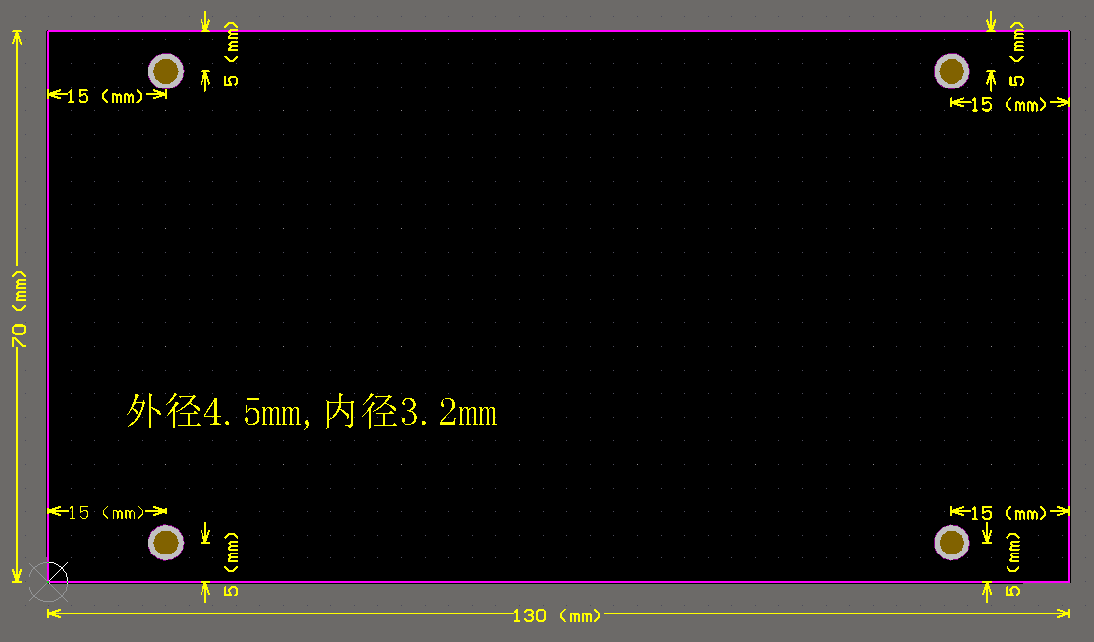
- 连接器待定
- Input voltage 9 - 36VDC
- Input protection Over / under voltage, reverse polarity, surges, transients, reflected noise
- Output
- Output voltage / current +5V at 20A maximum
- +12V at 8A maximum
- +3.3V at 5A maximum optional
- Output protection Current limit and short circuit protection
- Load regulation ±0.8%, Vmin to Vmax, 0-100% load on all outputs, -40°C to +85°C
- 0.35% maximum output voltage droop at 5V output, 0-20A load, VIN = 12V, TA = 25°C
- Output ripple 44mV peak-to-peak maximum
- 12mV peak-to-peak at 5V output, 0-20A load, VIN = 12V, TA = 25°C
- Efficiency 92-94% at 5V output, 0-20A load, VIN = 12V, TA = 25°C
- Transient load response +/-72mV at 5V output, 25-75% load step, 2.5A/usec ramp rate, VIN = 24V, TA = 25°C
- Temperature stability +/-0.5% at 5V output, 10A load, VIN = 24V, TA = -40°C to 85°C

